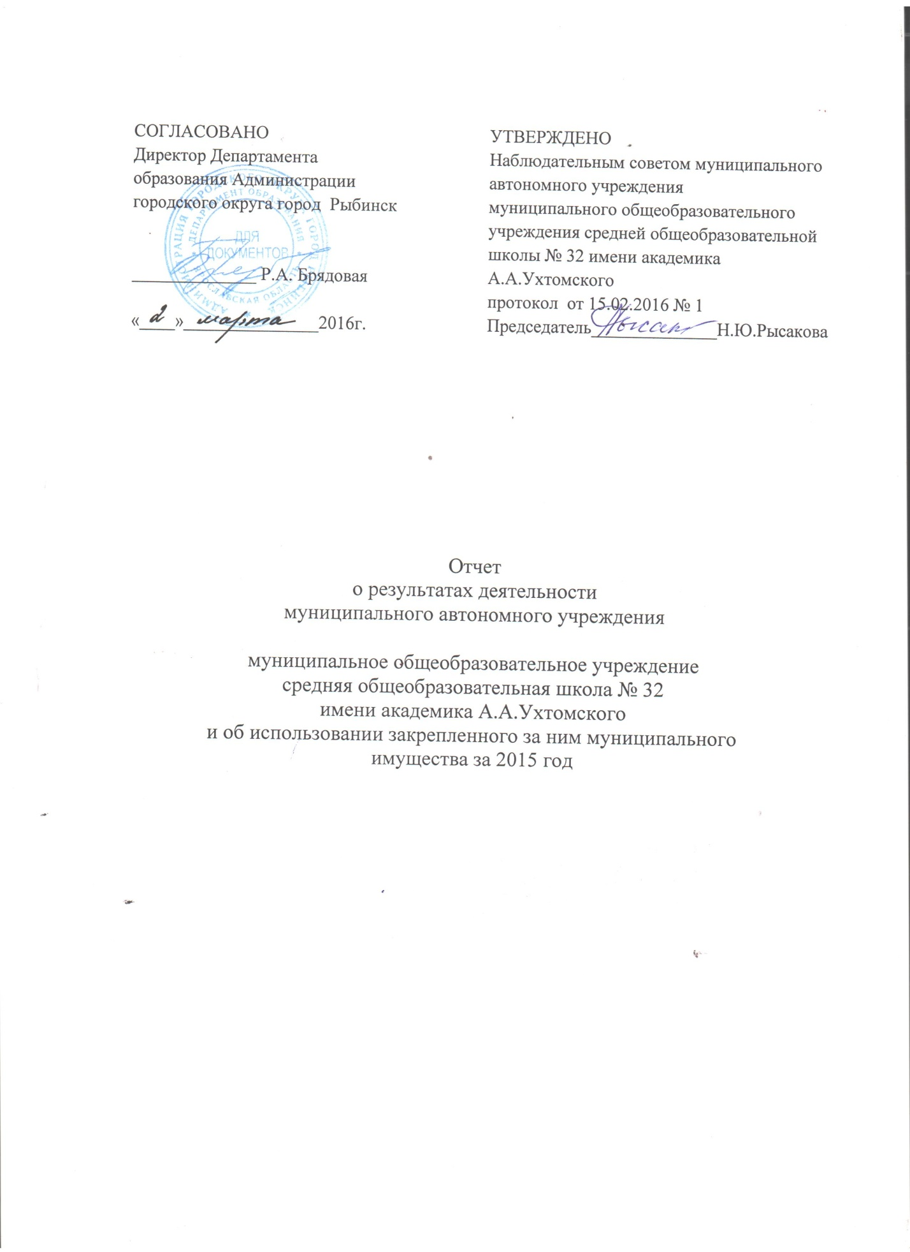
Общие сведения об учреждении
Полное наименование учреждения | Муниципальное общеобразовательное учреждение средняя общеобразовательная школа № 32 имени академика А.А.Ухтомского
Сокращенное наименование учреждения | СОШ № 32
Место нахождения учреждения | Российская Федерация, 152900, Ярославская область, город Рыбинск, ул. Моховая д.18
Почтовый адрес | Российская Федерация, 152900, Ярославская область, город Рыбинск, ул. Моховая д.18
Перечень видов деятельности учреждения, соответствующий его учредительным документам:
-основные виды деятельности | Реализация общеобразовательной программы начального общего образования, в том числе адаптированных общеобразовательных программ  Реализация общеобразовательной программы основного общего образования, в том числе адаптированных общеобразовательных программ  Реализация общеобразовательной программы среднего общего образования, в том числе адаптированных общеобразовательных программ; программ обеспечивающих углубленное обучение отдельных учебных предметов, предметных областей, профильное обучение
-иные виды деятельности | реализация дополнительных общеобразовательных программ -дополнительных общеразвивающих программ в том числе оказания платных образовательных услуг; организация охраны здоровья учащихся (за исключением оказания первичной медико-санитарной помощи, прохождения периодических медицинских осмотров и диспансеризации) ; - организация социально-психологического тестирования учащихся в целях раннего выявления незаконного потребления наркотических средств и психотропных веществ в порядке, установленном федеральным органом исполнительной власти, осуществляющим функции по выработке государственной политики и нормативно-правовому регулированию в сфере образования; - создание необходимых условий для охраны и укрепления здоровья, организации питания учащихся Учреждения; организация присмотра и ухода за детьми в группе продленного дня; - организация и осуществление индивидуально-ориентированной педагогической, психологической, логопедической, социальной помощи учащимся; - организация отдыха и оздоровления детей в каникулярное время, организация летнего пришкольного лагеря с дневным пребывание детей; - организация массовой работы с учащимися и родителями (законными представителями) несовершеннолетних учащихся для отдыха, и досуга, в том числе клубных, секционных и других занятий, экспедиций, соревнований, лагерных сборов, экскурсий; организация физкультурной, спортивно-оздоровительной работы посредствам создания спортивных клубов, секций, кружков; проведение фестивалей, выставок, смотров, конкурсов, конференций и иных мероприятий образовательного и просветительского характера; - организация научной, творческой, инновационной деятельности; проведение мероприятий по межрегиональному и международному сотрудничеству в сфере образования, обмену учащимися и педагогическими работниками.
Перечень услуг (работ), которые оказываются за плату в случаях, предусмотренных нормативными (правовыми) актами | групповые занятия в школе раннего развития по адаптации детей к условиям школьной жизни (Школа раннего развития), курсы по подготовке к поступлению в ВУЗ.
Потребители услуг (работ). Которые оказываются за плату в случаях, предусмотренных нормативными (правовыми) актами | Дети дошкольного возраста от 5 до 7 лет, обучающиеся 10-11 классов.
Перечень разрешительных документов (с указанием номеров, даты выдачи и срока действия), на основании которых учреждение осуществляет деятельность | Лицензия на осуществление образовательной деятельности № 321\13 от 03 октября 2013 года, бессрочная. Свидетельство о государственной аккредитации 76АО1 № 0000134 от 20 марта 2015 года действительно по 11 марта 2015 г.
Среднегодовая численность работников учреждения | 99,6
Средняя заработная плата работников учреждения | 26 380,00
Состав наблюдательного совета автономного учреждения (фамилия, имя, отчество, должность):
Представители учредителя | Константинова И.В., заместитель директора Департамента образования Администрации городского округа город Рыбинск, Яровенко Н.В., ведущий специалист отдела общего образования Департамента образования Администрации городского округа город Рыбинск.
Представители собственника имущества | Бачурина И.А. - ведущий специалист отдела управления муниципальным имуществом департамента имущественных и земельных отношений Администрации городского округа город Рыбинск.
Представители общественности | Рысакова Н.Ю., заведующая отделением организации медицинской помощи в образовательных учреждениях, Шкакина В.П., представитель общественности, Долгов К.А., депутат Муниципального Совета городского округа город Рыбинск
Представители трудового коллектива | Володина М.В., учитель начальных классов, Картамышева О.В., учитель истории, Васильева Г.В., учитель математики.
Представители иных государственных органов, органов местного самоуправления
Показатель:
Количество штатных единиц учреждения | на начало года | на конец года
Количество штатных единиц учреждения | 177,75 | 181,75 введеныставки для обеспечения целевой программы "Комплексные меры противодействия злоупотреблению наркотиками и их незаконному обороту"

Сведения о результатах деятельности учреждения
N п/п | Наименование показателя деятельности | Единица измерения | 2-й предшествующий год |  | 1-й предшествующий год |  | Отчетный год
1 | Изменение (увеличение, уменьше-ние) балансовой (остаточной) стоимо-сти нефинансовых активов относи-тельно предыдущего отчетного года | % | Бал. | Ост. | Бал. | Ост. | Бал. | Ост.
1 |  | % | 20,4 | 38,2 | 7,8 | -2,7 | 7,0 | -0,5
2 | Общая сумма выставленных требова-ний в возмещение ущерба по недоста-чам и хищениям материальных цен-ностей, денежных средств, а также от порчи материальных ценностей | т.р. | _ |  | _ |  | -
3 | Изменения (увеличение, уменьше-ние) дебиторской задолженности: | т.р. (%) | 2 054,3 |  | -482,6(-21,85%) |  | 28,8
3 | в разрезе поступлений: |  | 315,1 |  | 570,1(180,89%) |  | 453,6
3 | в разрезе выплат: |  | 1 739,2 |  | -1052,7(-55,59%) |  | -424,8
4 | Изменения (увеличение, уменьше-ние) кредиторской задолженности: | т.р. (%) | 510,6 |  | -2764(-58,05%) |  | 17 737,3
4 | в разрезе поступлений: |  |  |  |  |  | 127,6
4 | в разрезе выплат: |  | 510,6 |  | -2764(-58,05%) |  | 17 609,7
5 | Доходы, полученные учреждением от оказания платных услуг (выполнения), работ | т.р. | 534,1 |  | 563,0 |  | 1 393,1
6 | Цены (тарифы) на платные услуги (работы), оказываемые потребителям | рублей | 1 400,0 |  | 1 050,0 |  | 1 050,0
7 | Исполнение муниципального задания | % | 100,0 |  | 100,0 |  | 100,0
8 | Осуществление деятельности в соответствии с обязательствами перед в страховщиком по обязательному социальному страхованию | % | 100,0 |  | 100,0 |  | 100,0
9 | Общее количество потребителей, воспользовавшихся услугами (работами) учреждения, в том числе: | человек | _ |  | _ |  | 1 255
9 | бесплатными, в том числе по видам услуг: | человек | _ |  | _ |  | 1 205
9 | Реализация общеобразовательной программы начального общего образования | человек | _ |  | _ |  | 469
9 | Реализация общеобразовательной программы основного общего образования | человек | _ |  | _ |  | 575
9 | Реализация общеобразовательной программы среднего общего образования | человек | _ |  | _ |  | 108
9 | Реализация общеобразовательной программы начального общего, основного общего образования в классах с ОВЗ | человек | _ |  | _ |  | 53
9 | платными услугами, в том числе по видам услуг: | человек | _ |  | _ |  | 142
 | Школа раннего развития | человек | _ |  | _ |  | 96
 | Подготовка учащихся к поступлению в средние и высшие учебные заведения | человек | _ |  | _ |  | 46
10 | Средняя стоимость получения платных услуг для потребителей, в том числе по видам: (расшифровать) | т.р. | _ |  | _ |  | 775,0
 | Школа раннего развития | т.р. | _ |  | _ |  | 1 050,0
 | подготовка учащихся к поступлению в средние и высшие учебные заведения | т.р. | _ |  | _ |  | 500,0
11 | Поступления, в разрезе поступлений, предусмотренных планом финансово-хозяйственной деятельности учреждения: | т.р. | План | Факт | План | Факт | План | Факт
11 |  | т.р. | 82 496,1 | 77 023,0 | 65 315,4 | 63 109,0 | 79 964,2 | 62 306,7
12 | Выплаты, в разрезе выплат,предусмотренных планом финансово - хозяйственной деятельности учреждения: | т.р. | План | Факт | План | Факт | План | Факт
12 |  | т.р. | 82 496,1 | 75 565,0 | 65 315,4 | 62 911,0 | 79 964,2 | 61 432,4
13 | Прибыль после налогообложения в отчетном периоде | т.р. | _ |  | _ |  | _

